Pobl yn Gyntaf Cymru Gyfan

Cyfarfod Cyffredinol Blynyddol 2022/2023

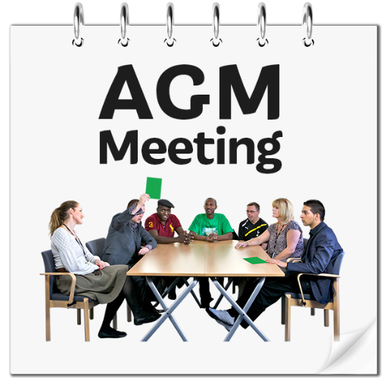

1.15pm Llun 16 Hydref 2023
Clwb Cymunedol Cyffordd Llandudno, Clayton Hotel, Caerdydd ac ar Zoom

Agenda
Llun 16 Hydref 2023

- Croeso
(Tracy Austin a Sam Hall, cadeirydd ac is-gadeirydd Pobl yn Gyntaf Cymru Gyfan)

- Ymddiheuriadau
(Tracy Austin a Sam Hall, cadeirydd ac is-gadeirydd Pobl yn Gyntaf Cymru Gyfan)

- Cofnodion a Materion yn Codi o’r Cyfarfod Blynyddol ar 7 Mawrth 2023
(Tracy Austin a Sam Hall, cadeirydd ac is-gadeirydd Pobl yn Gyntaf Cymru Gyfan)

4. Adroddiad Blynyddol 2022/2023 (uchelbwyntiau)
Joe Powell (prif weithredwr)

5. Cwestiynau
Cwestiynau am yr Adroddiad Blynyddol

6. Adroddiad Ariannol
Victoria Sidwell-Brown (rheolwraig busness & cyllid)

7. Cwestiynau
Cwestiynau am yr Adroddiad Ariannol

8. Mabwysiadu’r Adroddiad Blynyddol
Aelodau i fabwysiadu’r Adroddiad.

9. Ymddeoliadau o’r Bwrdd Cyfarwyddwyr
Ruth Northway
Lee Ellery
David Whittle
Margaret Flynn

10. Cyngor Cenedlaethol 2022/2023
Tracy Austin (cadeirydd y Cyngor Cenedlaethol)

11. Newidiadau i'r Memorandwm ac Erthyglau (neu reolau)
• Mae ein rheolau bellach yn dweud y dylai ein Cyfarfod Cyffredinol Blynyddol fod ym mis Medi neu'n agos at fis Medi. Rydym am ei newid fel y gall y Cyfarfod Cyffredinol Blynyddol fod ar unrhyw adeg o'r flwyddyn.
• Mae ein rheolau nawr yn dweud y dylai cyfarfodydd fod wyneb yn wyneb. Rydym am ei newid fel y gall aelodau gyfarfod a phleidleisio ar-lein ac yn bersonol.

12. Unrhyw Fusnes Arall

13. Diolchiadau a diwedd
Tracy Austin (cadeirydd y Cyngor Cenedlaethol)

Cofnodion Cyfarfod Cyffredinol Blynyddol 7 Mawrth 2023 yn yr Holiday Inn, Casnewydd ac ar Zoom

Ad-drefnwyd y Cyfarfod Cyffredinol Blynyddol ar 7 Mawrth 2023 oherwydd nid oedd y cyfarfod gwreiddiol a drefnwyd ar 6 Rhagfyr 2022 wedi denu nifer oedd yn cynrychioli cworwm o’r aelodau.

Roedd 18 aelod yn bresennol a 2 ar zoom yn y cyfarfod ar 7 Mawrth. Nid oedd y nifer yn cynrychioli cworwm ond penderfynwyd parhau yn unol ag amodau adran 10 cymal 11 o’r Memorandwm ac Erthyglau, sef:

“Os nad yw nifer yr aelodau’n bresennol yn y cyfarfod ailgynnull o fewn 15 munud o’r amser a bennwyd i ddechrau’r cyfarfod, bydd nifer yr aelodau llawn sy’n bresennol ar y pryd yn cynrychioli cworwm ar gyfer y cyfarfod hwnnw.”

Presennol:
Staff Pobl yn Gyntaf Cymru Gyfan: Joe Powell, Tracey Drew a Victoria Sidwell-Brown.

Bwrdd Cyfarwyddwyr Pobl yn Gyntaf Cymru Gyfan: David Whittle.

- Croeso
Roedd prif weithredwr ac ysgrifennydd y cwmni Joe Powell wedi croesawu pawb i’r cyfarfod. Esboniodd Joe amodau adran 10 cymal 11 o erthyglau’r corff, gan nodi gallai cyfarfod barhau gyda nifer yr aelodau llawn oedd yn bresennol ac esboniodd mai dyna pam oedd y cyfarfod wedi dechrau 15 munud yn ddiweddarach na’r amser a hysbyswyd.

- Ymddiheuriadau
Ni chofnodwyd unrhyw ymddiheuriadau am absenoldeb.

- Cofnodion a Materion yn Codi o’r cyfarfod cyffredinol blynyddol ar 5 Hydref 2021 a’r cyfarfod cyffredinol anghyffredin ar 22 Mehefin 2022
Nid oedd unrhyw faterion yn codi.

Roedd yr 20 aelod (yn bresennol ac ar zoom) wedi pleidleisio i dderbyn y cofnodion.

- Adroddiad Blynyddol 2021/2022
Trafododd y prif weithredwr uchelbwyntiau adroddiad blynyddol 2021/2022 a gofynnodd am unrhyw gwestiynau gan yr aelodau. Nid oedd unrhyw gwestiynau.

- Adroddiad Ariannol
Roedd y rheolwraig busnes & cyllid Victoria Sidwell-Brown wedi cyflwyno’r adroddiad ariannol i’r aelodau.

- Cwestiynau
Nid oedd unrhyw gwestiynau.

- Mabwysiadu’r adroddiad blynyddol
Roedd yr 20 aelod (yn bersonol ac ar zoom) wedi pleidleisio i fabwysiadu’r adroddiad blynyddol.

- Ymddeoliadau o’r bwrdd cyfarwyddwyr
O dan y rheolau, roedd John Thomas a Bob Rhodes wedi ymddeol yn eu tro o’r Bwrdd. Roedd y ddau wedi sefyll am ailetholiad.
Ailetholwyd John Thomas (18 pleidlais o blaid, 2 wedi ymwrthod).
Ailetholwyd Bob Rhodes (19 pleidlais o blaid, 1 wedi ymwrthod).

- Cyngor Cenedlaethol 2021/2022
Ni chodwyd unrhyw gwestiynau am weithgareddau’r Cyngor Cenedlaethol.

- Unrhyw fusnes arall
Ni chyflwynwyd unrhyw fusnes arall.

- Diolchiadau & Cloi
Diolchodd Joe Powell (prif weithredwr ac ysgrifennydd y cwmni) bawb am ddod, gan gloi’r cyfarfod.

